Deziree Allegria Snape
Lundi 4 octobre 1981 ; Cours de Justice du Ministère de la Magie

- C’est inadmissible ! S’écria Albus Dumbledore d’une voix forte, qui raisonna à travers toute la salle du tribunal.
Il se situait au beau milieu d’une assemblée de gradins, où un grand nombre de sorciers et sorcières siégeaient en robe.
- Ce sont les agissements de ce Mangemort qui sont inadmissibles ! Répliqua la petite silhouette bien moins imposante de Cornélius Fudge, au niveau de l’estrade la plus haute.
Il désignait d’un doigt cruel un homme au visage gras tout vêtu de noir, assis dans un fauteuil, au beau milieu de la pièce de haut plafond et au sol carrelé. Tous les regards étaient braqués sur lui.
- Severus Rogue n’est plus un Mangemort depuis plusieurs années… commença Dumbledore.
- Peu importe ! Il a enfreint l’une des plus importantes règles de la magie ! Le sortilège de Creationem Nativatis n’est pas censé être utilisé de la sorte ! Seul un veuf ou une veuve à l’autorisation de l’appliquer, et uniquement avec la permission du Ministère de la Magie ! Cette enfant ne devrait pas être !
- Et que proposez-vous ? De la tuer ? C’est un bébé ! Cria Dumbledore, la voix emplie de colère.
- C’est une atteinte à l’intimité et à l’honneur de Lily Potter et de son époux ! Intervint la voix forte d’une femme assise dans les gradins.
Quelques chuchotements approbateurs parcoururent la salle.
- Vous ne pouvez pas faire ça ! Protesta l’homme entièrement vêtu de noir.
- Que proposez-vous donc ? Qu’on vous la rende, que vous partiez avec elle, qu’on vous laisse en paix et qu’on ne vous punisse ni vous ni elle ? Demanda une femme tout vêtu de rose, assise aux côté du Ministre de la Magie.
- Je propose, intervint le Directeur de Poudlard, que l’enfant soit remise à la garde du gouvernement moldue, elle serait élevée comme l’une des leurs, et ne saura jamais rien de notre monde. Elle n’aura aucun contact avec Severus, ni avec aucun autre sorcier.

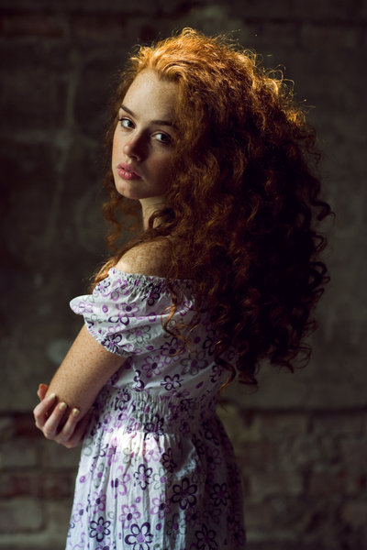
Une peau pâle comme la neige, couverte, des pieds jusqu’aux mains, de minuscules et innombrables tâches de rousseurs. Des cheveux roux, roux et bouclés, tellement bouclés qu’ils sont impossibles à coiffer. Des yeux noirs, immensément noirs. Un corps fin et délicat, petit et maigre. Comme un petit animal qu’il faut protéger, comme une poupée qu’il faut manier avec douceur pour ne pas la casser.
Désirée est une enfant douce et rêveuse. Jamais aucun regard méchant n’apparaît sur son visage, et ça seulement parce qu’elle ne prête pas assez d’attention au monde réel pour que ce qui s’y déroule soit réellement assez important. Le monde est gris et ennuyeux pour cette douce adolescente de 15 ans. Elle préfère de loin le plaisir que lui offrent les livres de magie et d’aventure, d’amour et d’amitié.
Jamais un mot ne sort de la bouche de cette douce enfant si jolie. Trimballée de famille d’accueil en famille d’accueil, elle n’a jamais eu d’attachement pour personne. Aucune mère pour la bercer, aucun père pour la consoler. Peu importe, elle vit avec.
Bien sûr, elle n’est pas tout à fait normale. Elle le sent, au plus profond d’elle-même, elle le sait. Les arbres, les fleurs, les animaux, l’eau, le ciel, semblent parfois lui parler. Il lui arrive de faire d’étranges choses, sans même s’en rendre compte…

Sortilège de Creationem Nativatis : permet de faire naître un enfant d’une femme ou d’un homme décédé

